今日动态
第三周 9月18日 星期三 晴
- 晨间来园
出勤：今日来园22人

- 集体活动
本次活动综合《送玩具回家》，我们鼓励幼儿大胆表达自己的想法，讨论收拾玩具的次序，并引导幼儿有次序地进行收拾。大部分幼儿还不能找到标记，还有小部分幼儿放错家。为了帮助幼儿学习收拾玩具放回家的情况，进一步让幼儿清楚玩具不能随意放置，应根据各自的标记进行收拾，同时可以借助类型、标识、照片，让幼儿亲自体验整理、收拾玩具并一一对应好柜子上的标记，积累相关经验。
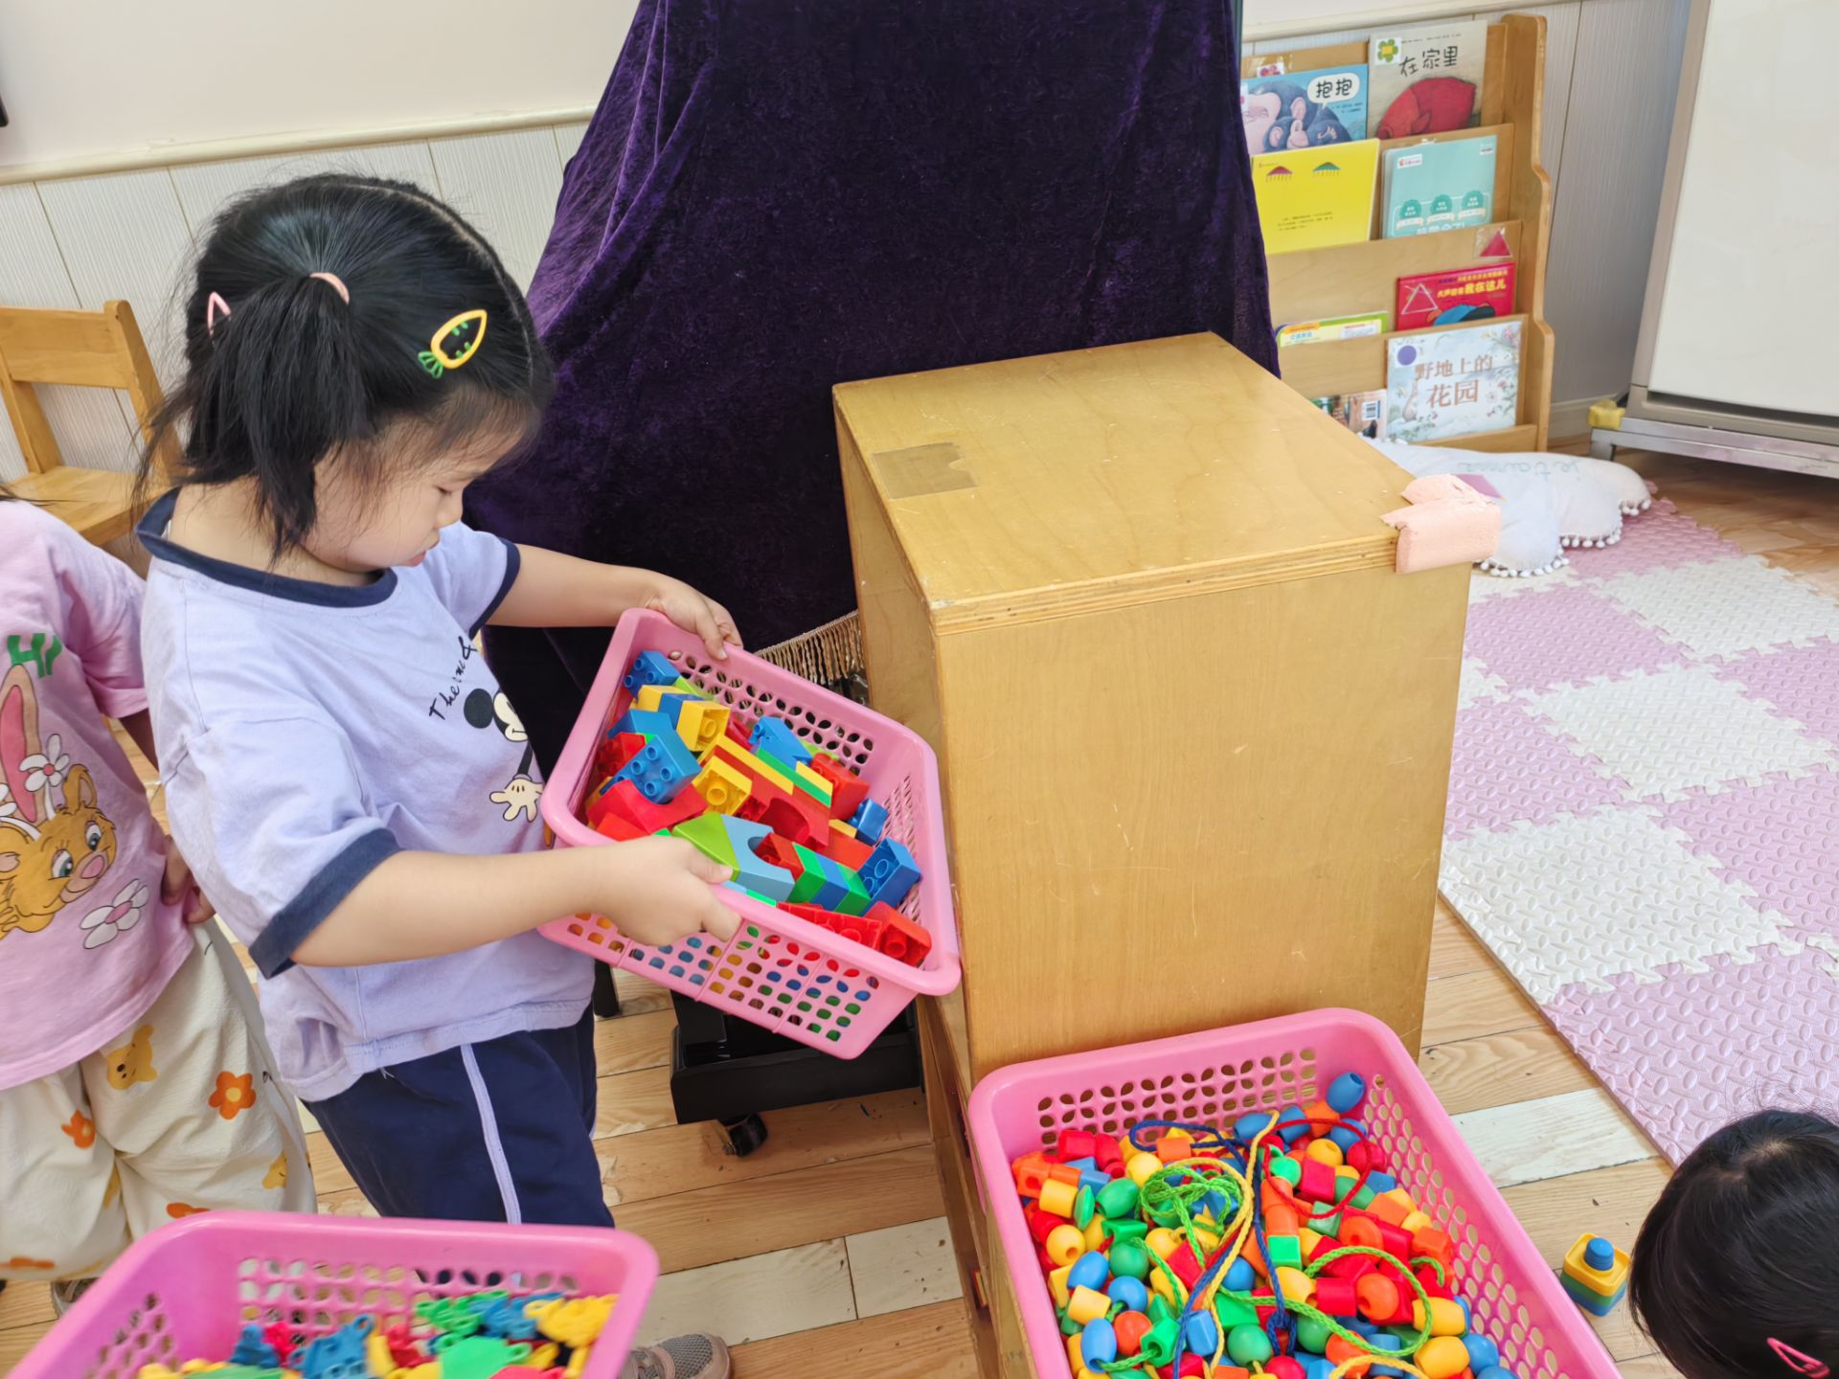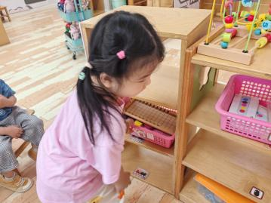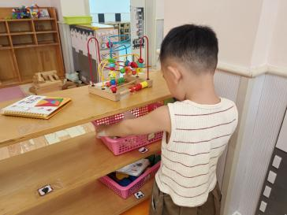
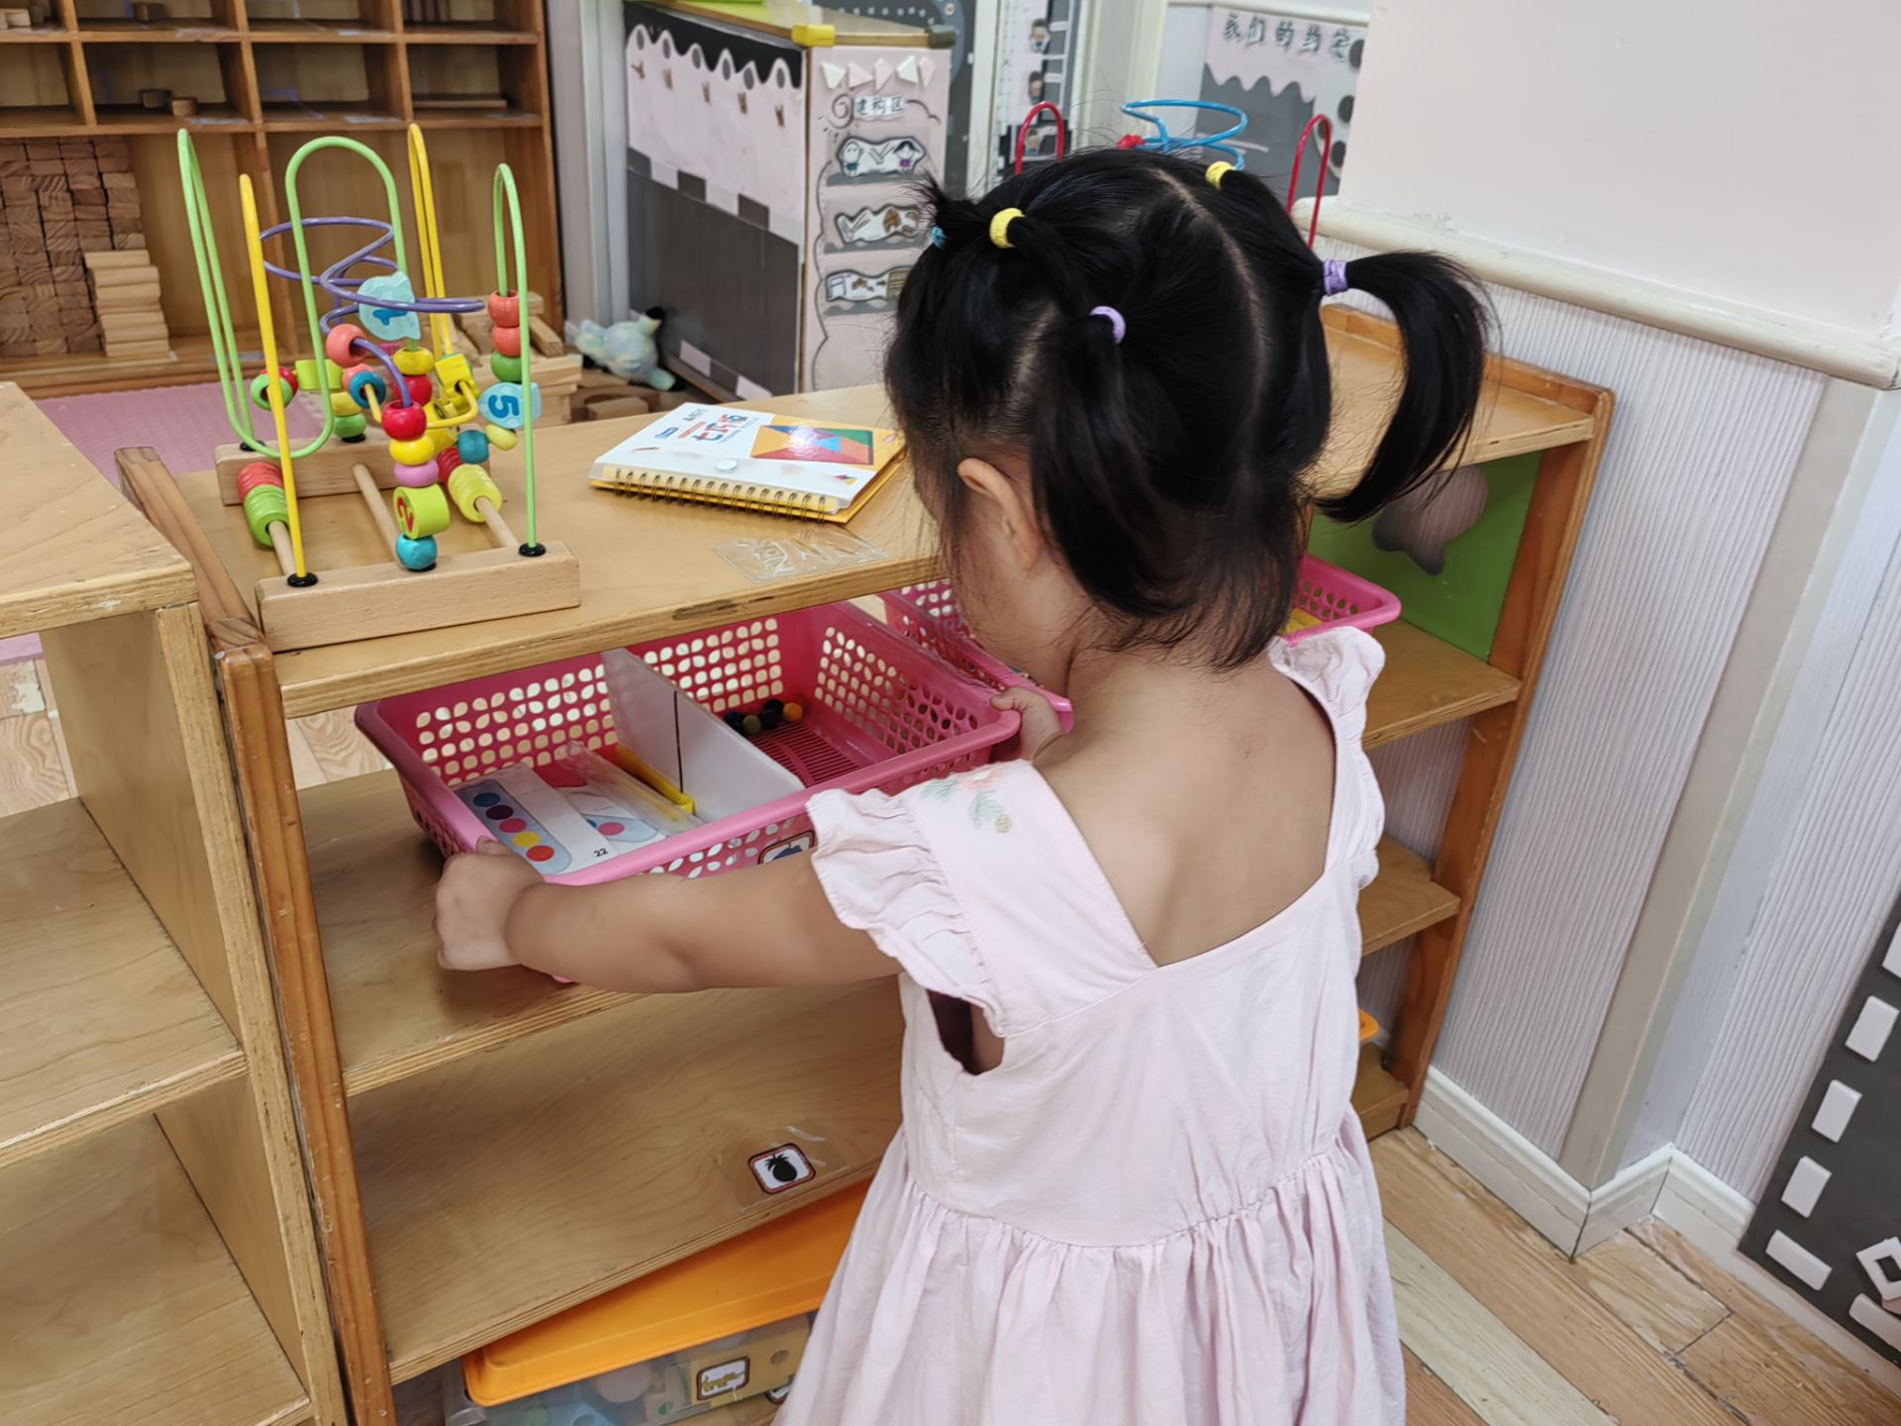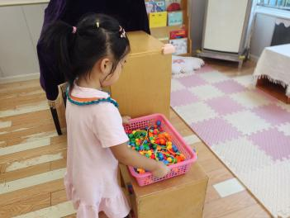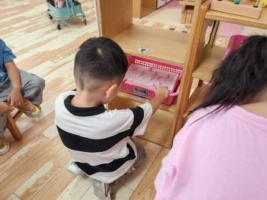
小朋友们都能够积极参与到我们给玩具找家的活动中。
左佑、邓江宁、杨子沐、焦欣桐、孙悦、王悦宁、包金萱、唐艺芯、洪开澈、李兴宸、谢芃煜、彭屹知、孙悦在别人讲话的时候，都能够认真地倾听。
黄子苏、邵清玥、张文泽、贾栩然、包金萱、徐鲲都愿意来帮助玩具找到自己的家。
- 午餐时刻
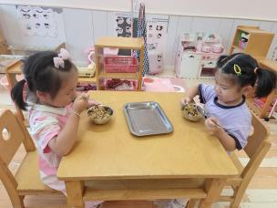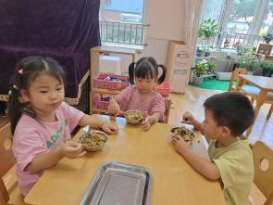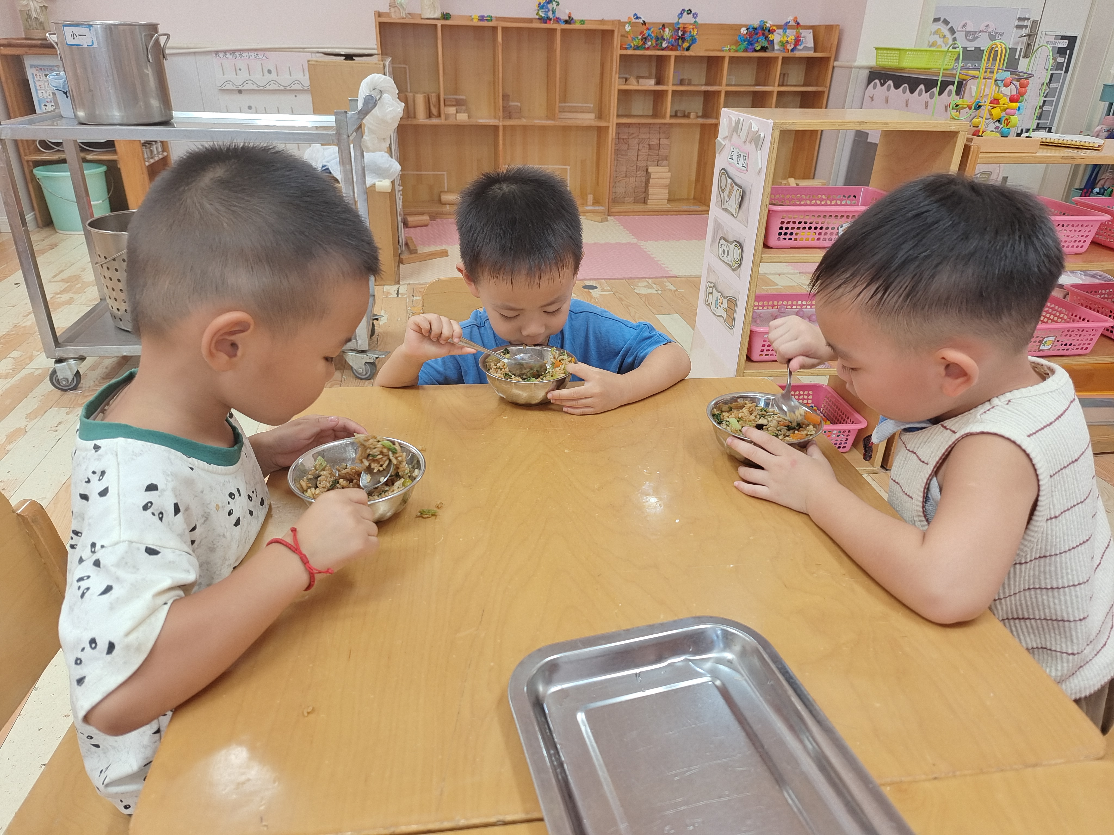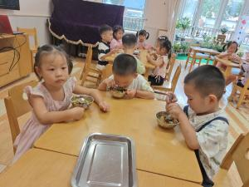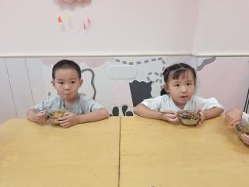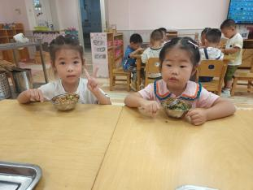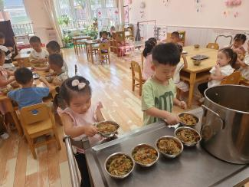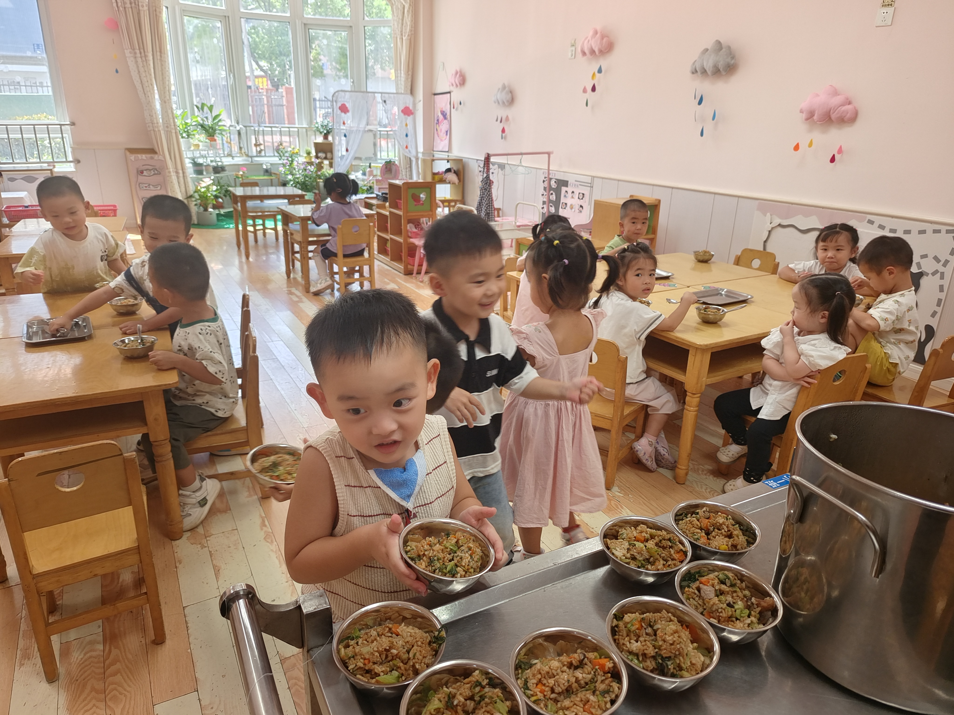
今天的午餐是排骨焖饭，小朋友们第一次尝试自主端饭，张文泽、丁苏予、李兴宸、洪开澈、胡嘉芯、唐艺芯、孙悦都能够将饭碗稳稳地端到座位上。
曹瑾依、王悦宁、黄子苏、包金萱、都能够认真吃饭，不讲话。

四、温馨提示
1.有个别幼儿指甲出现过长的情况，请大家帮幼儿及时修剪。
2.请家长早上务必关注幼儿水杯里水的温度，不要出现过烫的现象，谨防烫伤。

